Техническое описание
ЭКСПЕДИРОВАНИЕ ГРУЗОВ - ЮНИОРЫ
Перевозки и логистика
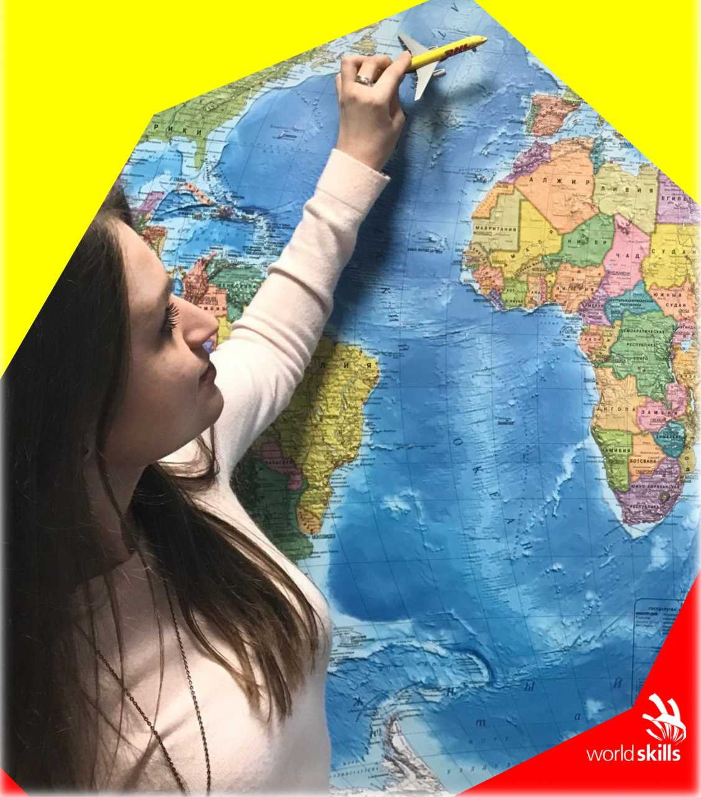

Организация «WorldSkillsRussia» в соответствии с Уставом WorldSkillsRussia, Регламентом и Правилами конкурса, приняла следующие минимальные требования к профессиональной компетенции «Экспедирование грузов - юниоры» для конкурса «WorldSkills».

Техническое описание включает в себя следующие разделы:
- ВВЕДЕНИЕ 3
- ТРЕБОВАНИЯ К КВАЛИФИКАЦИИ 6
- КОНКУРСНОЕ ЗАДАНИЕ 9
- СИСТЕМА ОЦЕНОК 11

- ВВЕДЕНИЕ
  - НАЗВАНИЕ И ОПИСАНИЕ ПРОФЕССИОНАЛЬНОГО КОНКУРСА
    - Название профессионального конкурса:
Экспедирование грузов - юниоры
    - Описание рабочих должностных функций или рода занятий.
Экспедитор управляет перемещением грузов из одного места в другое от имени заказчика. Как правило, это выполняется на коммерческой основе и в жестких рамках правовой и финансовой структуры. К способам транспортировки относится перевозка автомобильным, железнодорожным, воздушным или морским транспортом, а также их сочетание. Экспедитор должен обладать специальными знаниями для обеспечения того, чтобы вся необходимая документация соответствовала требованиям таможни, страхования и законодательства.
Эта рабочая функциональная обязанность может быть частью большой или небольшой организации логистики с основной целью перемещения грузов от имени других организаций и физических лиц. Логистика также может находиться в пределах национальной или международной производственно-сбытовой цепочки.
Рабочей средой для экспедитора, как правило, является офис, оборудованный системой ITC. Объем должностных функций будет определяться размером организации; в общем случае, чем крупнее организация, тем более специализированными будут должностные функции. Специализированные функции также могут передаваться агентам сторонних организаций или субподрядчикам. Вместе с тем, независимо от объема функциональных обязанностей, их основой является подготовка расценок, обработка заказов, расчет затрат и цены. Деятельность экспедитора связана с обменом сообщениями в письменном виде и по телефону, иногда с использованием двух или более языков, одним из которых обычно является английский язык. Экспедитор также подготавливает уведомления о поставке и рассматривает жалобы. В более мелких и узковедомственных организациях экспедитору, возможно, также будет необходимо координировать перевозку и хранение грузов на складе.
Все чаще эта функция выполняется в безбумажной среде.
Несмотря на то, что экспедитор несет индивидуальную ответственность за качество своей работы, перевозка грузов представляет собой деятельность, выполняемую 24 часа в сутки, и он взаимно зависит как от других экспедиторов, так и от качества процедур и систем организации. Экспедитор — это часть организации, обращенная к клиентам, и его сделки приводят к заключению договоров, которые должны быть прочными, высокоэффективными и стимулирующими повторные сделки. Качество общения экспедитора с клиентом от первоначального запроса до безопасной доставки имеет жизненно важное значение. Это особенно касается жалоб клиентов, требующих подробных знаний каждого этапа согласованного обслуживания и эффективного решения проблемы в пределах установленных процедур.
По целевому назначению экспедитор зависит от каждого этапа рабочего процесса перевозки груза. Поэтому на его работу будут оказывать влияние множество человеческих и не зависящих от человека факторов. На местном и национальном уровнях существуют сезонные факторы, в том числе погодные условия, крупные фестивали и праздники, а также инфраструктурные факторы. При международных перевозках грузов умножается количество факторов, крупнейшим из которых являются таможни. В зависимости от местонахождения организации на рынке для логистики и поставок некоторых грузов может потребоваться исключительная забота или срочность, или рассмотрение в первую очередь. Так что, несмотря на работу экспедитора в пределах жестких процедур, он также должен очень чутко реагировать на большие и небольшие вопросы, возникающие ежедневно или периодически и связанные с его функциональными обязанностями.
Экспедирование и поставка грузов являются растущим сектором; это долгосрочная тенденция, связанная с глобализацией. Таким образом, это очень привлекательная область для занятости. В то же время, сектор является очень уязвимым для разрушающего воздействия технологий при большом масштабе и быстром темпе интеграции сетей и внедрения робототехники.
Экспедитор, способный быть одновременно точным и отзывчивым по мере необходимости, будет находиться в сильной позиции, чтобы воспользоваться преимуществами этой изменчивости и роста в интересах коммерции и общества.
  - ОБЛАСТЬ ПРИМЕНЕНИЯ
    - В данном Техническом Описании содержатся сведения о стандартах, необходимых для участия в соревнованиях по данной компетенции, а также принципы оценки, методы и процедуры, регулирующие конкурс.
    - Каждый Эксперт и Участник обязан ознакомиться с данным Техническим описанием.
    - В случае возникновения какого-либо конфликта между переводами технического описания на различные языки, преимущество имеет версия на русском языке.
  - СОПРОВОДИТЕЛЬНАЯ ДОКУМЕНТАЦИЯ
    - Поскольку данное Техническое описание содержит лишь информацию, относящуюся к соответствующей профессиональной компетенции, его необходимо использовать совместно со следующими документами:
• «WorldSkills Russia», Правила проведения конкурса;
• «WorldSkills International», «WorldSkills Russia»: онлайн-ресурсы, указанные в данномдокументе;
• Правила охраны труда и санитарные нормы.

- ТРЕБОВАНИЯ К КВАЛИФИКАЦИИ

2.1ОБЩИЕ ТРЕБОВАНИЯ ОТНОСИТЕЛЬНО WSSS
WSSSопределяет знания, понимание и конкретные навыки, лежащие в основе международных передовых практических методов в области технической и профессиональной деятельности. Она должна отражать общее глобальное понимание того, что соответствующие рабочие функциональные обязанности или род занятий представляют для промышленности и бизнеса
Конкурс мастерства предназначен для отражения международных передовых практических методов, как это описано в WSSS, и в той степени, в которой он способен. Поэтому спецификация стандартов представляет собой руководство по необходимому обучению и подготовке к конкурсу мастерства.
В конкурсе мастерства оценка знаний и понимания будет осуществляться совместно с оценкой результатов деятельности. Отдельные тесты на знание и понимание не предусматриваются.
Спецификация стандартов делится на разделы с заголовками и добавлением порядкового номера.
Каждому разделу присваивается определенный процент от общей оценки, чтобы указать его относительную важность в спецификации стандартов. Сумма процентов всех разделов составляет 100.
Система отметок и конкурсное задание будут использоваться для оценки только тех навыков, которые представлены в спецификации стандартов. С помощью них будут отражаться спецификации стандартов настолько всесторонне, насколько это возможно в пределах ограничений конкурса мастерства.
В практически возможной степени система отметок и проект теста будут соответствовать распределению отметок в спецификации стандартов. Допускается отклонение 5% при условии, что это не исказит весовые коэффициенты, назначенные спецификацией стандартов.

- СПЕЦИФИКАЦИЯ СТАНДАРТОВ «ВОРЛДСКИЛЛС»
РАЗДЕЛ |  | ВАЖНОСТЬ (%)
1 | Организация и управление работой | 20
Участнику необходимо знать и понимать:
- Способы обработки запросов клиентов;
- Оптимальные способы доставки грузов;
- Оптимальные способы перемещения людей различными видами транспорта;
- Понятие трансфера при перевозке пассажиров.
Участнику необходимо уметь:
- Выполнять основной функционал специалиста по Экспедированию грузов;
- Гибко и своевременно реагировать на пики и спады условий в отношении клиентов;
- Поддерживать эффективное и безопасное рабочее пространство;
- Учитывать необходимость в стабильной работе и решениях;
- Отвечать на письма клиентов в соответствии с правилами общения по e – email.
2 | Условия поставки Инкотермс - 2010 | 15
Участнику необходимо знать и понимать:
- Классификацию 11 терминов Инкотермс 2010;
- Правила для любого вида или видов транспорта;
- Правила для морского и внутреннего водного транспорта;
- Правила для внутринациональной и международной торговли;
- Электронные коммуникации;
- Страховое покрытие.
3 | Отношения с клиентом | 20
Участнику необходимо знать:
- Правила общения при работе с клиентами, клиентоориентированный подход;
- Варианты предпочтительных форм связи с клиентами, правила и нормы общения при различных видах взаимодействия с клиентом;
- Политику и позицию бизнеса относительно типа клиентов и товаров;
- Принципы, лежащие в основе маркетинговых и рекламных стратегий и методов;
- Культурные нормы и ожидания;
- Варианты предпочтительных форм связи с клиентами;
- Порядок информирования клиента.
Участник должен уметь:
- Общаться с клиентом в устной форме;
- Общаться с клиентом в письменной форме;
- Поддерживать взаимопонимание во время общения в обеих формах;
- Подготовить клиента к сопутствующим рискам и неопределенности, при их наличии;
- Привлекать новых клиентов и бизнес с помощью визитов, презентаций и вспомогательных услуг, повышающих своим наличием ценность основных услуг

- КОНКУРСНОЕ ЗАДАНИЕ.
  - ОБЩИЕ РЕКОМЕНДАЦИИ.
Цель конкурсного задания заключается в предоставлении полных и сбалансированных возможностей для оценки и отметок в соответствии со спецификацией стандартов, в сочетании с системой оценок. Связь между конкурсным заданием, системой оценок и спецификацией стандартов будет ключевым показателем качества.
Конкурсное задание не будет охватывать области за пределами спецификации стандартов или влиять на баланс отметок в пределах спецификации стандартов, за исключением обстоятельств, указанных в разделе 2.
Конкурсное задание позволит оценивать знания и понимание исключительно за счет их применения в практической работе.
В конкурсном задании не будут оцениваться знания правил и положений «ВорлдСкиллс». Оценка определяется стратегией оценки «ВорлдСкиллс».
  - ФОРМАТ И СТРУКТУРА КОНКУРСНОГО ЗАДАНИЯ.
Конкурсное задание и система отметок будет разработана в пределах ограничений, определенных в настоящем техническом описании. Будет применяться следующий формат /структура:9 часов участники будут соревноваться в имитируемой среде экспедитора. Конкурс будет состоять из следующего:
- ряда задач, отражающих основную роль экспедитора;
- наложения вопросов и проблем, являющихся общими для окружающей рабочей среды и функциональных обязанностей.

ТРЕБОВАНИЯ К ПРОЕКТУ КОНКУРСНОГО ЗАДАНИЯ.
Конкурсное задание состоит из 3 модулей:
День 1. Организация и управление работой.
День 2. Условия поставки Инкотермс – 2010.
День 3. Управление непредвиденными обстоятельствами.

  - РАЗРАБОТКА КОНКУРСНОГО ЗАДАНИЯ.
Конкурсное задание необходимо составлять по образцам, представленным «WorldSkillsRussia». Используйте для текстовых документов шаблон формата Word.
    - Кто разрабатывает конкурсные задания/модули
Конкурсные задания / модули разрабатывают Эксперты. Конкурсное задание может быть разработано сторонним предприятием.
    - Как и где разрабатывается конкурсное задание / модули
Конкурсные задания / модули разрабатывают Эксперты. Конкурсное задание может быть разработано сторонним предприятием.
В течение всего периода подготовки к конкурсу и самого конкурса, необходимо присутствие технологического персонала, разработчика конкурсного задания.
    - Когда разрабатывается конкурсное задание
Конкурсное задание разрабатывается за 2 месяца до начала чемпионата Экспертами WSRпо компетенции.
  - СХЕМА ВЫСТАВЛЕНИЯ ОЦЕНОК ЗА КОНКУРСНОЕ ЗАДАНИЕ
Каждое конкурсное задание должно сопровождаться проектом схемы выставления оценок, основанным на критериях оценки, определяемой в Разделе 4.
    - Проект схемы выставления оценок разрабатывает лицо (лица), занимающееся разработкой конкурсного задания. Подробная окончательная схема выставления оценок разрабатывается и утверждается всеми Экспертами на конкурсе.
    - Схемы выставления оценок необходимо подать в АСУС (Автоматизированная система управления соревнованиями) до начала конкурса \
  - УТВЕРЖДЕНИЕ КОНКУРСНОГО ЗАДАНИЯ
Разработанные модули конкурсного задания должны учитывать уровень знаний и навыков, а также объем практической деятельности конкурсантов. Таким образом, конкурсанты смогут завершить поставленную задачу в отведенное время.
  - ВЫБОР КОНКУРСНОГО ЗАДАНИЯ
- ОБНАРОДОВАНИЕ КОНКУРСНОГО ЗАДАНИЯ
Конкурсное задание не обнародуется.
После утверждения и до начала конкурса будут представлены рекомендации в отношении используемого комплекта программного обеспечения. Время доступа к комплекту программного обеспечения будет регулироваться с целью обеспечения справедливости для всех конкурсантов.
*При отсутствии АСУС, баллы в рамках чемпионата должны подсчитываться вручную

  - КООРДИНАЦИЯ КОНКУРСНОГО ЗАДАНИЯ (ПОДГОТОВКА КОНКУРСА)
Координацию проекта теста будет выполнять Главный эксперт по данной компетенции или лицо с аналогичными полномочиями.
  - ИЗМЕНЕНИЕ ПРОЕКТА ТЕСТА ВО ВРЕМЯ КОНКУРСА
Не применимо.
  - КРИТЕРИИ ОЦЕНКИ
- Основными заголовками системы оценок являются критерии оценки
- Решения в отношении выбора критериев и методов оценки будут приняты во время разработки конкурса с помощью системы отметок и проекта теста.
- Методы оценки будут определены при разработке системы отметок и Конкурсного задания.
  - СУБКРИТЕРИИ
- Каждый критерий оценки делится на один или более субкритериев. Каждый субкритерий становится заголовком для формы отметок «ВорлдСкиллс».
- В каждом субкритерии указан день, в который будут выставлены отметки.
- Каждый субкритерий содержит аспекты, которые должны быть оценены.
  - АСПЕКТЫ
- Каждый аспект подробно определяет один элемент, который должен быть оценен, а также должна быть выставлена отметка или представлена инструкция по выставлению отметок. Аспекты могут быть объективными, субъективными и квалификационными и появляются в соответствующей форме отметок.
- В списках форм отметок для каждого аспекта должна быть указана отметка вместе со ссылкой на раздел навыка, изложенного в спецификации стандартов.
- Сумма отметок, выделенных каждому аспекту, должна находиться в пределах диапазона отметок, определенных для соответствующего раздела навыка.

